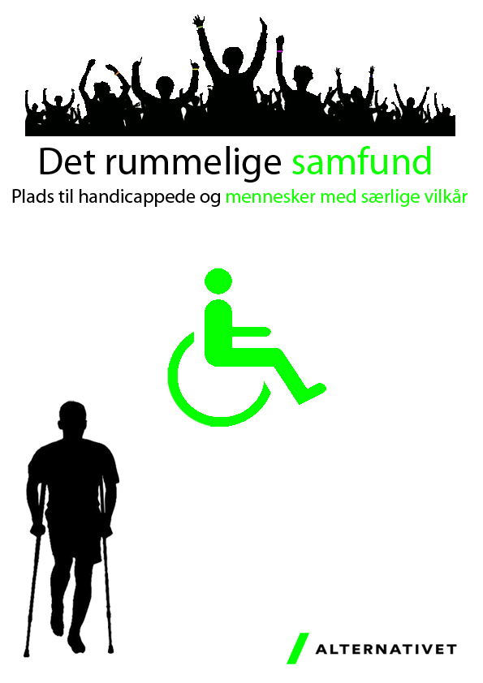
Samfundet i dag
Det moderne samfund har svært ved at tage hensyn til individer, der ikke rammer inde for skiven af, hvad normalen dikterer. Det ser Alternativet som et stort problem. Vi mener, at vi som samfund bør gøre meget mere, for at inkludere mennesker med handicap eller andre særlige vilkår. Derudover vil vi efterleve hensigterne i FN´s handicapkonvention, som Danmark ratificerede i 2009. Det går dog fortsat trægt med, at få konventionen indskrevet og omformuleret til dansk lovgivning, og mange handicappede er ramt af økonomiske reformer, samt indskrænkninger i deres muligheder for at kunne handle og fungere selvstændigt.
Samfundsfællesskabet
Mange hægtes også af, grundet mangel på rummelighed på nutidens arbejdsmarked, men det er i Alternativets øjne ikke noget, der berettiger til at holde folk ude af fællesskabet. Vi skal have folk ind i samfundsfællesskabet, uafhængigt af deres rolle i det, for nogle, hellige arbejdsfællesskab.
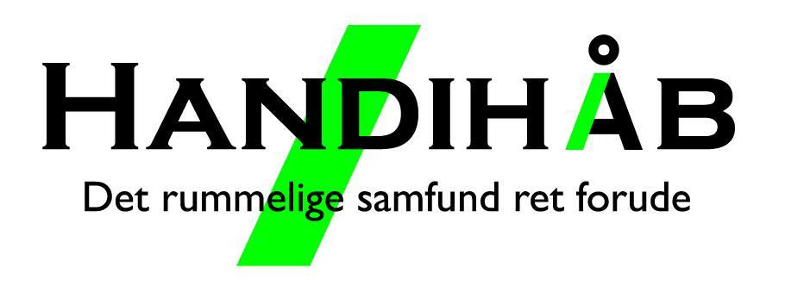
Visionen
Handicappede skal tænkes ind i så meget lovgivning som muligt. I dag virker det til, at man ofte glemmer gruppen, og især på uddannelses- og beskæftigelsesområderne bliver mange mast af standardiserede regler, som ikke eller kun delvist kan imødekommes af folk med handicap. Vi skal fra et konkurrencesamfund, der ekskluderer, til et tilhørssamfund, der inviterer til deltagelse, og som formår at skabe meningsfulde liv for alle, uanset arbejdsevne. Samfundet skal altså skabe et samfund, der er tilgængeligt for de fleste. Vi skal have et inkluderende samfund, der kan rumme alle mennesker, uanset hvilke funktionsnedsættelser disse måtte have. Vi må gå fra at tænke alle mennesker ind i, hvad der principielt ville være ”det ideelle”, til at skabe strukturer, der møder folk, der hvor de er.
Der er hårdt brug for opmærksomhed på handicapområdet, der ofte må holde for, når der skal spares penge ude i kommunerne, og vi må ikke glemme at vi har forpligtet os på, at følge og indfri FN´s handicapkonvention. Dansk lovgivning bør harmoniseres med principperne og så mange af de konkrete punkter i konventionen som muligt.
FN´s handicapkonvention skal implementeres i lovgivningen
Konventionen arbejder med en bred definition på handicappede.
Definition af handicap efter konventionens artikel 1;
Personer med handicap omfatter personer, der har en langvarig fysisk, psykisk, intellektuel eller sensorisk funktionsnedsættelse, som i samspil med forskellige barrierer kan hindre dem i fuldt og effektivt at deltage i samfundslivet på lige fod med andre.
Formålet med denne konvention er at fremme, beskytte og sikre muligheden for, at alle personer med handicap fuldt ud kan nyde alle menneskerettigheder og grundlæggende frihedsrettigheder på lige fod med andre, samt at fremme respekten for deres naturlige værdighed.
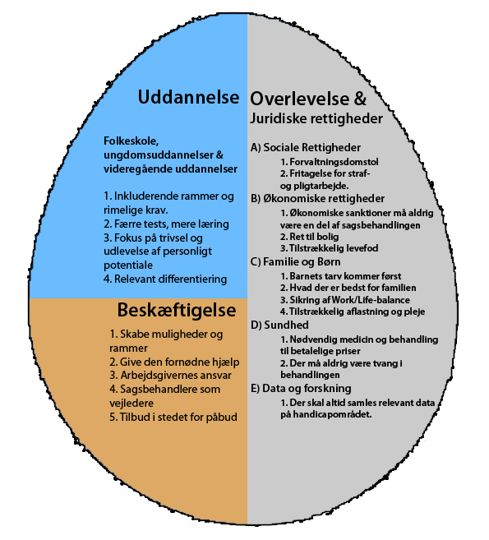
Alternativet om det rummelige arbejdsmarked og værdig sagsbehandling
- Alternative skal have ambitioner for folk med funktionsnedsættelser helt overordnet, uanset om funktionsnedsættelsen er kognitiv, somatisk, medfødt eller pådraget senere i livet.
- Skærpet fokus på uddannelse og beskæftigelse
- Fokus på arbejdets karakter og arbejdsgivernes forpligtelser og viden om handicappede.
- Skåne/Fleksjob skal ikke opgøres i timetal.
- Alt arbejde er arbejde
- Inge private aktører må tjene penge på lediges arbejdsindsats/arbejdskraft
- Økonomiske sanktioner må kun ske gennem domstolene – Der skal være et armslængdeprincip mellem sagsbehandlerne, og de, der udøver en økonomisk sanktion, for ikke at forpurre relationen mellem sagsbehandler og borger.
Servicelovens 3 formål | De 4 handicapprincipper | Alternativets 5 principper
1) at tilbyde rådgivning og støtte for at forebygge sociale problemer,  2) at tilbyde en række almene serviceydelser, der også kan have et forebyggende sigte, og  3) at tilgodese behov, der følger af nedsat fysisk eller psykisk funktionsevne eller særlige sociale problemer. | - Kompensationsprincippet  - Sektoransvarlighedsprincippet  - Solidaritetsprincippet  - Ligebehandlingsprincippet | - Tilgængelighedsprincippet  - Statsansvarsprincippet  - Overlevelsesprincippet  - Universalitetsprincippet  - Anstændighedsprincippet
Retssikkerheden skal tilbage og rettighederne i konventionen skal indføres
- Handicappede skal partshøres, hvis der laves nye lovgivning, der kan ramme eller omfatte dem, ligesom der står i Konventionens artikel 4.
- Alle handicappede skal have stemmeret, uanset om de er under værgemål eller ej, ligesom der står i konventionens artikel 29.
- Forvaltningsdomstol. Ligesom andre lande har det, bør Danmark også have en forvaltningsdomstol, for at sikre borgernes retssikkerhed.
- Alternativet vil sørge for at holde medier og politiske kollegaer opmærksomme på konventionens artikel 8, så handicappede ikke sættes i dårligt lys og ikke udsættes for fordomme.
  - Obligatorisk disclaimer, når handicappede omtales i et medie – Også hvis der er tale om generaliseringer.
  - Fremstiller man handicappede på en uhensigtsmæssig måde, skal man kunne påbydes at gå ud og undskylde offentligt, af den til enhver tid ansvarlige minister.
- Handicappede har altid ret til at forlade landet, uanset deres jobstatus, uden at blive ramt på deres forsørgelsesgrundlag, som der står i konventionens artikel 18.
Boforhold, kommunal service, familie og livsduelighed
- Sikring af faglig viden, hos de der arbejder med handicappede. Sagsbehandlere i kommuneregi skal have viden om handicap, for at kunne have tilladelse til, at have med handicappede at gøre.
- Rettidig udredning og hjælp. Mennesker med særlige behov, skal have den fornødne hjælp så tidligt som muligt, for at undgå, at der tilstår personen andre lidelser.
- Især bør det prioriteres, at særligt små børn ikke skal lide under dårlig kommunal service, eller dårlig økonomi, da dette kan skade barnet både her og nu, og på sigt.
- Forældre til børn med handicap, eller forældre der selv har handicap, skal kunne søge vejledning af kommunen, og kunne få undervisning i, hvordan man bedst muligt klarer forældrerollen under særlige forudsætninger.
- Information fra en offentlig myndighed skal være forståelig, og der skal tages hensyn til folk, der ikke kan læse.
- Totalitetssynspunkt – familiesynspunkt.
Ikke blot økonomisk tryghed, men også det at kunne leve et normalt liv. Både i familierne (Understøttelse af mestring og livsduelighed) og sagsbehandlere/systemet (ikke kun en koordinerende sagsbehandler i systemet, men en ansvarshavende sagsbehandler.)
- Der skal være en ansvarshavende i kommunen, der skaber en rød tråd i borgerens sag. Dette skal modvirke silotænkning og fremme holistiske løsninger. Skulle en sagsbehandler blive skiftet ud under et sagsforløb, skal det være vedkommendes ansvar at videregive informationer om borgere til den næste sagsbehandler.
- Bedre familieaflastning og altid inddragelse af familien under et sagsforløb med en handicappet part.
- Sagsbehandlere skal i højere grad ud til borgeren, og være i øjenhøjde. Mindre sagsbehandling skal foregå fra et kommunalt kontor.
- Kommunerne bør løbende tjekke op på deres handicappede og udsatte borgeres livskvalitet.
- FN’s handicapkonvention bør også være standardpensum på relevante uddannelser såsom socialrådgiveruddannelsen.
Uddannelse
- God akustik i undervisningslokalerne gør en verden til forskel.
- Behov for stillerum – også på ungdoms- og videregående uddannelser.
- Certificering af skoler og dag- og uddannelsesinstitutioner. I bankerne er der krav om, at alle rådgivere er uddannet i at spotte og håndtere hvidvask af penge. Det har vi som samfund respekt for. Vi foreslår en lignende certificering af klasselærere og andre primære voksne indenfor især kognitive handicap såsom autisme eller ADHD. Personalets uvidenhed er et stort problem for forældre. I dag er det kun de børn, der bliver udadreagerende, der bliver set. Særligt de autistiske piger bliver overset, da de reagerer anderledes.
- Alternativ folkeskolelov for børn, hvor læring i almindelige klasselokaler eller specialklasselokaler skal være fordrende, udviklende og uddannende til livsduelighed.
- Vi Holder godt øje med forsøgene med NEST-klasser og vil se om disse tiltag kan indføres på flere skoler.
    - Folkeskolelovens målsætninger for implementering af de 6 læringsmål, bør også gælde specialskoler og specialklasser.
1. Barnets alsidige personlige udvikling
2. Sociale kompetencer
3. Sproglig udvikling
4. Krop og bevægelse
5. Natur og naturfænomener
6. Kulturelle udtryksformer og værdier
- Jævnlige klassens time på de videregående uddannelser. Hvert år bruger staten cirka 1 milliard på frafald på landets uddannelser. Vi skal vide nogenlunde hvor mange af disse frafald, der skyldes dårlig trivsel.
- Alle uddannelser skal have opsyn med handicappede elevers trivsel – eventuelt gennem et studietilsyn.
- Bagkantsregel: Ved en ændring i krav eller opgaveformulering (Fra underviserens eller uddannelsens side), bør dette altid som minimum afstedkomme 2 ugers ekstra tid til at skrive opgaven.
- Alternativet mener, at det er vigtigt, at studerende lærer at samarbejde med mennesker med handicap. Det andet resulterer i eksklusion. Det er altså ikke nok kun at fokusere på de elever, der har handicappet. Omgivelserne skal også give sig, og dette gøres bedst med viden om solidaritet i praksis. Der burde altså være obligatoriske introforløb om samarbejde på ungdoms- og videregående uddannelser.
- Revalidering & Handicaptillæg til SU:
PT fungerer det således:
Revalidering søges i kommunens jobcenter. Støtten gives i form af tilskud til dækning
af uddannelsesmæssige udgifter, såsom bøger og transport og/eller
revalideringsydelse, der erstatter SU’en. Handicaptillæg søges gennem SU-Styrelsen og gives som supplement til den ordinære SU. Handicaptillæg kan komme på tale for studerende med en varig fysisk eller
psykisk funktionsnedsættelse, der forhindrer den studerende i at arbejde ved siden af
studiet, på lige fod med andre studerende.
  - Handicaptillæg og revalidering bør have samme fordele, så studerende, der modtager eksempelvis handicaptillæg til deres uddannelsesstøtte, også kan få økonomisk støtte til undervisningsmaterialer.
  - Når man har fået en revalidering tilkendt, eller har fået et handicaptillæg, så skal man kunne vide sig sikker på ydelsen, uden at skulle frygte, at den bliver taget fra en.
  - Kan man optjene fribeløb eller derover, bortfalder handicaptillægget, men har man først fået tilkendt et handicaptillæg, bør man altid kunne falde tilbage på det, også selvom man tjener mere end fribeløbet i en periode eller ved enkeltjobs/enkeltbeløb, uden at ens sag skal behandles forfra.
  - Behandlingstiden på en ansøgning må ikke overskride 2 måneder.
  - Kommunerne skal ikke fortsat tjekke op på erhvervsplanen hver tredje måned, for borgere på revalidering. Hvor ofte der skal tjekkes op, skal være noget borger og kommune aftaler.
  - 4-ugers-fristen for at klage over et afslag på enten revalidering eller handicaptillæg til SU laves om til en 10-ugers-frist.
  - STU (Særligt tilrettelagt uddannelse) bør være SU-berettiget for de, som ellers skulle tage den på en kontanthjælp. For de, der tager en STU på førtidspension, skal der ikke ske nogle ændringer.
- Undervisningsmateriale-differentiering: Det bør tilstræbes, at undervisningsbøger kan fås som andet end bare bøger – eksempelvis også Podcast eller film.
- Inklusion- & Undervisningsdifferentiering. Dette er ikke kun vigtigt på folkeskoleniveau.
- Tutorer skal certificeres og det de planlægger af sociale aktiviteter for nye studerende, skal blåstemples af den pågældende uddannelses ledelse. Tutorer skal huske, at ikke alle elever socialiserer bedst ved rusture. Man skal altså forpligtes på at facilitere og initiere andre introforløb for førsteårsstuderende end pubcrawls og druk.
- Det skal være muligt for studerende, også at stille krav til deres uddannelsesinstitution. Uddannelsesinstitutionerne skal ikke bare kunne kræve en hel masse mere eller mindre urimeligt af de studerende. Det må forventes, at studerende også har et liv, en kæreste, et studiejob etcetera, og nogle studerende har særlige forudsætninger, der gør, at de kun i mindre grad, kan koncentrere sig om eksempelvis længere skriftlige opgaver. Derudover skal man gøre fravær op på en anden måde, så der tages mere hensyn til, at nogle elever i perioder har mere fravær. Det skal også være lettere at bede om en udsættelse af en opgave, uden at uddannelsesinstitutionen stiller sig undrende overfor forespørgslen. Det må forventes, at nogle elever har brug for længere tid til at lave og løse opgaver.
- Flydende pensum på de almene uddannelser (Grundskole og ungdomsuddannelser). Alle lærer ikke ens og nogle vil have svært ved at gabe over et helt pensum, eller have en forståelse for alt de bliver præsenteret for.
- I det omfang det er muligt, bør der være hjælp til elever med særlige vilkår, efter endt uddannelse, i forhold til at komme videre i arbejde. En kørestolsbruger, en stammer, en autist, en blind - alle disse vil altid være nr 2 i jobkøen, på det stadigt mere restriktive arbejdsmarked. Man bør altså stoppe med at se uddannelserne som siloer, hvor den støtte man kan få egentlig kun er forpligtet på at skulle hjælpe eleven i forhold til studiet og det fagfaglige, for det største slag er jo altså at komme videre og ind på arbejdsmarkedet.
- Evalueringsdifferentiering. I det omfang det er muligt, skal alle elever selv kunne vælge sin foretrukne evalueringsform. Eksempelvis:
- Mundtlig eksamen
- Skriftlig eksamen
- Behold dine årskarakterer
Eller noget helt fjerde.
Beskæftigelse

Sommatisk og kognitivt handicappede bør ikke kunne trækkes i ydelser, som en del af en beskæftigelsesindsats, da dette blandt andet er i lodret strid med FN’s handicapkonventions artikel 28 om ”Tilstrækkelig levefod og social tryghed”

Ny handicapydelse for jobparate med funktionsnedsættelser, da det ikke er fair at blande disse med almindelige konjunkturledige, der ikke har andre problemer.

Sagsbehandlere skal have relevant uddannelse eller erfaring med handicappede.

Alle virksomheder bør have et pålæg om at informere om deres handicaphensyn på deres hjemmeside, for når vi gør opmærksom på noget, agerer vi derefter. Alternativet foreslår at den nye obligatoriske fane, deles op i to – en for somatisk handicappede og en for kognitivt. Hvad virksomhederne skriver i disse, er op til dem selv.

Første møde med kommunen må aldrig handle om beskæftigelse eller aktivering, men skal fokusere på relationsarbejdet.

En handicappet borger, skal altid inddrages i beslutningen af, hvilke kommunale indsatser vedkommende skal deltage i. Participation er nøgleordet, og den handicappede borger skal altid kunne sige nej til irrelevante eller urealistiske projekter og tilbud. Borgeren skal selv kunne definere projekter, og er jvf konventionens artikel 27 fritaget for tvangs- og strafarbejde.

Jobcentrene skal forpligtes på at bringe virksomhederne tættere på borgere med funktionsnedsættelser og ikke kun omvendt.

I forhold til at få førtidspension, skal der være en underligger, således at hvis man ikke kan arbejde mere end 7 timer om ugen, så skal man kunne vælge mellem ressourceforløb, fleksjob eller førtidspension.

Har man først fået tilkendt fleksjob, skal denne være gældende, også selvom man skifter job, således at man ikke skal have vurderet sin arbejdsevne endnu en gang.

Personer skal selv kunne søge om ressourceforløb.

Ressourceforløbsydelsen skal hæves til at være på niveau med sygedagpenge.

Arbejdsevnen skal kunne gøres op i løbet af et år.

Arbejdsevne skal gøres op i arbejdsform og ikke i timetal.

Handicapfradrag til virksomheder, der tager handicappede.

Flere klap-jobs og flere socialøkonomiske virksomheder.
- Fortrinsretten, som vi kender fra det offentlige, bør også udbredes til det private.
- Kommunerne skal ansætte flere handicappede i offentlige stillinger, præcis som konventionen foreskriver.

Fleksjobkvoter til alle større virksomheder. Antallet skal gerne øges i takt med virksomhedernes omsætning.

Et progressivt G-dagesystem skal gøre det uattraktivt at fyre handicappede. Hvis en person med en funktionsnedsættelse fx har været syg i mere end 120 dage, må virksomheden afskedige vedkommende grundet 120-dagesreglen. Her foreslår Alternativet, at arbejdsgiveren får pålagt at betale yderligere 2 G-dage.

Sundhed

Syge og folk med funktionsnedsættelser bør altid have råd til medicin og anden relevant behandling. Derfor bør tilskuddet til disse være fleksibelt, så det altid dækker, uanset individets økonomiske situation.

Transport og infrastruktur

Al offentlig transport bør være tilgængeligt for dårligt gående, og folk der på anden vis er besværet i forhold til at tage offentlig transport.

Al offentlig infrastruktur og offentlige bygninger skal være tilgængeligt for somatisk og kognitivt handicappede.

Al fremtidig byarkitektur skal tage højde for både somatisk og kognitivt handicappede.
Staten og kommunerne
- Det bør være muligt at få erstatning, hvis en kommune udliciterer en indsats, som så bliver dårligere som følge af udliciteringen.
- De sociale ydelser skal tilbage til staten, så kommunerne ikke sidder og spekulerer i, at holde borgere på de lavest mulige ydelser. Eventuelt bør man overveje at lave en ny ydelse, som er en station mellem kontanthjælp og førtidspension for folk, der har en arbejdsevne, men er ”uattraktive” for det normale arbejdsmarked på den ene eller den anden måde.
- En klagesag må ikke trækkes i langdrag. Alternativet foreslår en bagkant på sager mod kommunerne på eksempelvis et år. Hvis denne overskrides bør borgeren automatisk få medhold i sin klage.
- Økonomi og støtte skal skilles ad. I dag går det ud over skolernes økonomi, hvis et barn skal have støtte eller visiteres til en anden skole. Med en i forvejen trængt økonomi er den mest oplagte løsning for skolerne at stikke hovedet i sandet og i stedet pege fingre ad forældrene.
- Handicappede skal kunne eje mere end 10.000 kr, selvom de er på kontanthjælp.

